**[天下纵横1.0]**

**使用说明**

**目录**

1.编写目的 3

2.项目背景 3

3.功能说明 4

## 1.编写目的

本测试报告为天下纵横项目的测试报告，目的在于总结测试阶段的测试以及分析测试结果，描述系统是否符合需求（或达到天下纵横功能目标）。工作小组全体都有参与本测试，对程序的错误和修改要及时记录在案。

## 2.项目背景

熟悉智能手机应用的人可能听说过Google的一项应用----Google纵横，没错，本项目基于“Google纵横”的应用思想，开发一款类似Google纵横的手机应用----天下纵横。天下纵横在Google纵横的基础上进行应用扩展，并为这些应用的开展提供技术、业务支撑。

## 3.功能描述

该系统的大致功能架构如下:

|  |  |  |
| --- | --- | --- |
| **编号** | **模块名称** | **模块标识** |
| 1 | 登录、注册 |  |
| 2 | 位置信息共享 |  |
| 3 | 加入、维护群组 |  |
| 4 | 聊天（群聊 私聊） |  |
| 5 | 信息修改 |  |
| 6 | 群组管理、注册用户管理 |  |



## 3.1.1 APP用户登陆功能

功能描述：提供系统登录。

录入的数据项：用户名、密码。

界面大致如下：

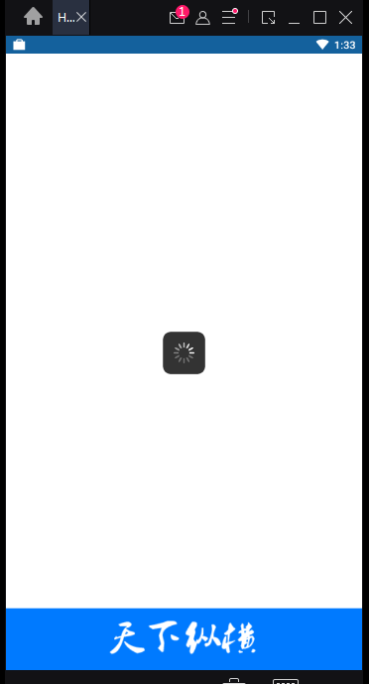

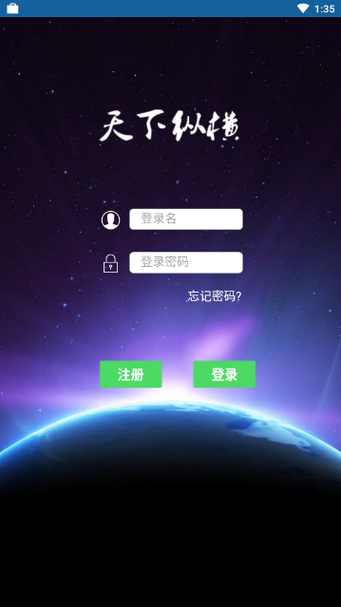

## 3.1.2 APP用户注册功能

功能描述：提供系统注册。

录入的数据项：用户名、密码、密码、邮箱。

界面大致如下：

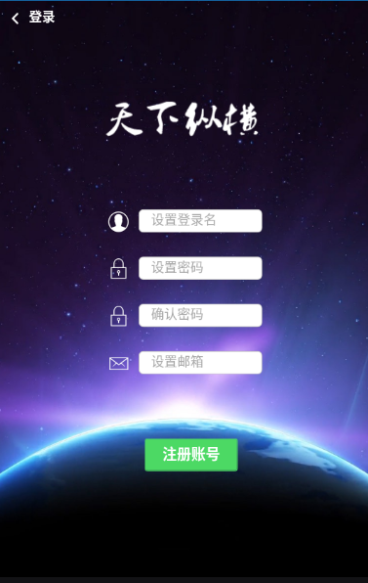

3.2 **位置信息共享功能**

功能描述：用户登录进入APP首页 可以查看当前自己的位置以及群成员的位置信息。

界面大致如下：

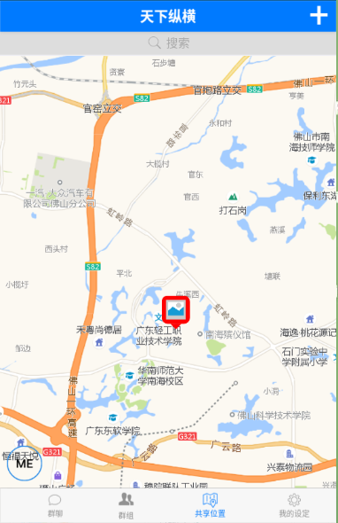

3.3. **加入群组**

功能描述：用户可以通过搜索或者他人邀请加入群组

界面大致如下：

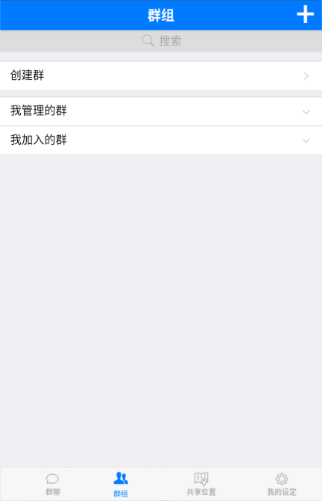

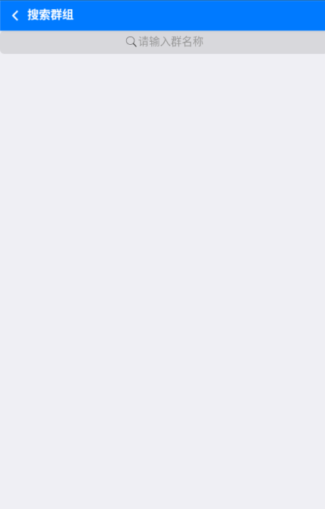

3.3.1 **创建群组**

功能描述：注册用户可自由创建群组

录入的数据项：群名称、群规模、群分类、群地点、群描述。

界面大致如下

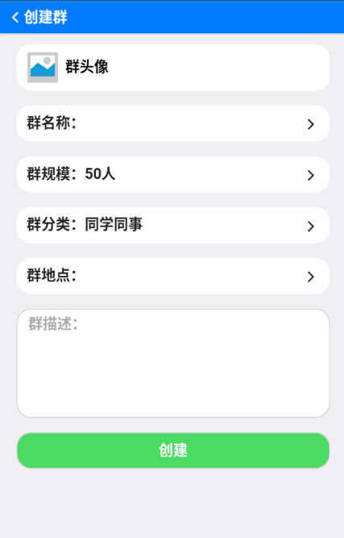

3.3.2 **群信息修改**

功能描述： 群主对自己创建的群进行群信息修改

录入的数据项：群名称、群规模、群分类、群地点、群描述。

界面大致如下：



3.4  **聊天功能**

功能描述：注册用户登录进群后可以搜索群组、加入后可以在群里面进行群聊、或者通过跟群用户进行私聊

界面大致如下：

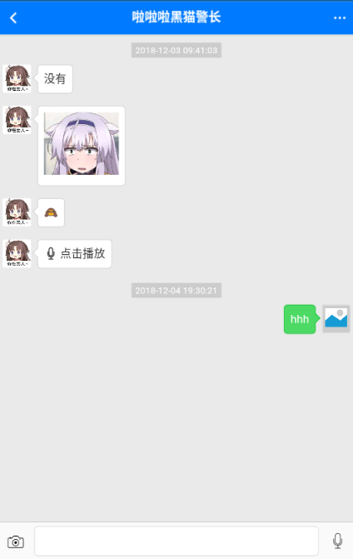

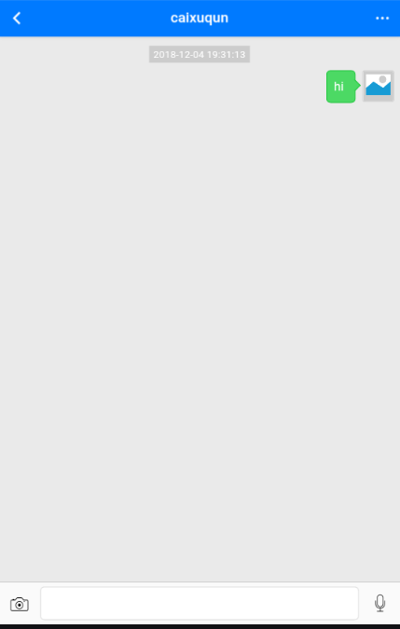

3.4.1 **群聊功能**

功能描述：注册用户登录进群后可以搜索群组、加入后可以在群里面进行群聊。

界面大致如下：



3.4.2 **私聊功能**

功能描述：注册用户登录进群后可以搜索群组、加入后可以在群里面跟群用户进行私聊

界面大致如下：



3.5 **信息修改**

功能描述：注册用户可在个人设置页面里修改需要修改的信息

录入的数据项：头像、真实姓名、手机号码、密码、电子邮箱、联系地址。

界面大致如下

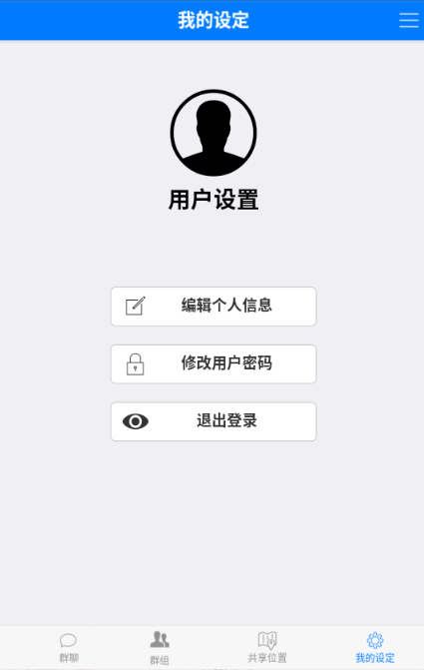

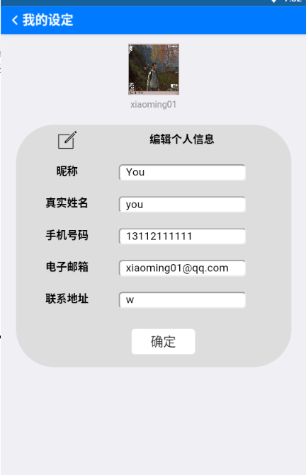

3.6 **系统管理员功能**

功能描述：管理员账号登录后 可在个人设置里进入管理页面

录入的数据项：状态status。

界面大致如下

3.6.1 **开启/禁用群组**

功能描述：管理员账号登录后 可在个人设置里进入管理页面，通过搜索框搜索群组，并且对该群组进行开启或者禁用。

录入的数据项：状态status。

界面大致如下

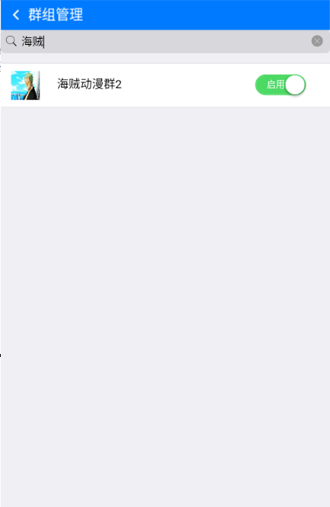

3.6.2 **开启/禁用注册用户**

功能描述：管理员账号登录后 可在个人设置里进入管理页面，通过搜索框搜索注册，并且对该用户进行开启或者禁用。

录入的数据项：状态status。

界面大致如下

